«Іду з дитинства до Тараса»
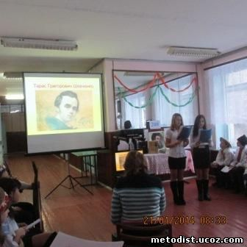
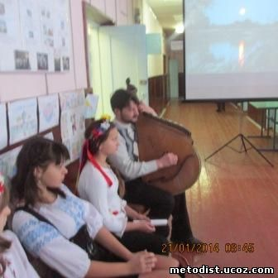
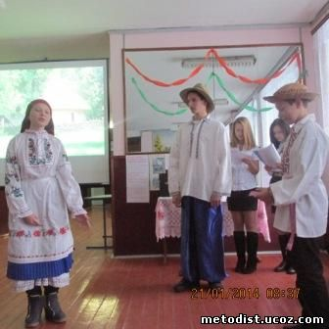

В дні перемог і в дні поразок,
В щасливі дні і в дні сумні
Іду з дитинства до Тараса,
Крізь глум юрби і суєту,
Ні, не в минуле, а в майбутнє,
До тебе я, Тарасе, йду.
21 січня учні Макіївського НВО здійснили віртуальну мандрівку до генія Т. Шевченка «Іду з дитинства до Тараса», під час якої вони показали свою майстерність, декламуючи вірші Т. Г. Шевченка, показуючи театралізовані сценки про Кобзаря і, звичайно ж, виконуючи пісні на слова поета. А допомогли їм у цьому вчителі української мови і літератури Івахненко Т. С., Василенко І. П. та учитель музичного мистецтва Мусієць О.С.

